UNIVERSIDADE DO OESTE DE SANTA CATARINA

CAMPUS DE XANXERÊ

MAURÍCIO SPAGNOL

SISTEMA PARA GERENCIAMENTO DE PASSAGEIROS UTILIZANDO *QRCODE*

Xanxerê

2018

MAURÍCIO SPAGNOL

SISTEMA PARA GERENCIAMENTO DE PASSAGEIROS UTiLIZANDO *QRCODE*

Trabalho de Conclusão de Curso, apresentado ao Curso Superior de Tecnologia em Análise e Desenvolvimento de Sistemas, Área das Ciências Exatas e Tecnológicas, da Universidade do Oeste de Santa Catarina, Campus de Xanxerê, como requisito para obtenção do grau de Tecnólogo em Análise e Desenvolvimento de Sistemas.

Orientador(a): Professor Maurício Berté

Xanxerê

2018

**AGRADECIMENTOS**

A deus, por ter traçado este destino, que me faz a cada dia melhorar mais.

Aos pais pelo apoio que me fez fazer as melhores escolhas e seguir em frente.

Ao professor orientador pelo apoio para que esta monografia fosse concretizada.

Aos colegas de classe que por todo o período deram apoio.

Aos professores por toda dedicação e conhecimento passado.

**RESUMO**

O sistema de gerenciamento de transporte é destinado para responsáveis pela administração do transporte de pessoas, com a ajuda de algumas tecnologias como o *QR code* vai ser possível registrar a entrada e saída de pessoas do transporte, utilizando o código que o próprio sistema vai gerar.

No menu financeiro é disponibilizado relatórios com todos os cadastros, as pessoas que estão utilizando o transporte além de valores como cada pessoa está pagando de mensalidade, entradas e saídas, títulos vencidos e em aberto, como também podendo gerar relatórios. Com estas informações é possível ter um melhor entendimento prevendo valor total de caixa.

Palavras-chave: Gerenciamento de Passageiros. *QR code*. Controle Financeiro.

**ABSTRACT**

The transport management system is intended for those responsible for administering school transport, with the help of some technologies such as QRcode it will be possible to control the entry and exit of people from the transport, using the code that the system itself will generate.  
In the financial menu is available reports with all the registrations, the people who are using the transport plus amounts as each person is paying monthly, entries and exits, overdue and outstanding securities, with this information it is possible to have a better understanding predicting value total cash.  
  
Keywords: Transportation Management. QRcode. Financial control.

**LISTA DE ILUSTRAÇÕES**

Imagem 1 - Exemplo de *QR Code* 16

Imagem 2 - Rio de Janeiro agora tem *QR Code* no calçadão da praia 18

Imagem 3 - Criando *QR Code* em php 19

Quadro 1 - Gerar *QRCode* 20

Quadro 2 - Iniciar leitura *QRCode* 21

Quadro 3 - Código HTML 22

Imagem 4 - Exemplo tag título, descrição e imagem 23

Quadro 4 - Parágrafo em HTML 24

Quadro 5 - CSS e HTML 25

Quadro 6 - Importação do arquivo CSS 26

Quadro 7 - Gerar relatório 28

Quadro 8 - Criar documento 29

Quadro 9 - Consulta ao Banco 29

Quadro 10 - Inserir informações 29

Quadro 11 - Remover informações 29

Quadro 12 - Alterar informações 30

Imagem 5 - Página para cadastrar cliente32

Imagem 6 - Lista clientes 33

Imagem 7 - Leitor *QRCode* 34

Imagem 8 - Controle presença 34

Imagem 9 - Relatório financeiro 35

Imagem 10 - Cobrança 36

Imagem 11 - Filtro para relatório financeiro 36

Imagem 12 - Página para gerar *QRCode* 37

**SUMÁRIO**

**1** **INTRODUÇÃO 09**

1.1 TEMA 10

1.2 PROBLEMA 10

1.3 OBJETIVOS 11

**1.3.1 Objetivo geral 11**

**1.3.2 Objetivos específicos 11**

1.4 JUSTIFICATIVA 12

**2** **FUNDAMENTAÇÃO TEÓRICA 13**

**2.1 Organização Financeira 13**

2.1.1 Equilíbrio Financeiro 13

2.1.2 O que acontece se não há equilíbrio financeiro 14

2.1.3 Organizar o Financeiro 16

**2.2 *QR Code* 16**

2.2.1 História 17

2.2.2 Utilização 17

2.2.3 Geração do Código 18

2.2.4 Criar gerador de *QR Code* 19

2.2.5 Leitura *QR Code* 20

**2.3 HTML 21**

2.3.1 Aplicar HTML 22

**2.4 CSS 23**

2.4.1 Três formas de aplicar CSS 24

**2.5 JasperReport 27**

2.5.1 Definição 27

2.5.2 Como Gerar 27

**2.6 MongoDB 28**

2.6.1 Características 28

2.6.2 Instalação 28

2.6.3 Utilização 29

**3 METODOLOGIA 31**

**4 IMPLEMENTAÇÃO 32**

**5 CONCLUSÃO 38**

**REFERÊNCIAS 39**

1. **INTRODUÇÃO**

Sistemas de gerenciamento têm uma transformação muito grande quando implantados, porque otimiza o tempo e reduz gastos, o sistema faz com que todas as funções sejam administradas de forma única, como cadastros, faturamento, financeiro e outros.

Sendo assim um sistema para gerenciar o transporte de passageiros é muito útil, este sistema vai proporcionar o controle das entradas e saídas das pessoas com ajuda do *QR Code* para validar sua presença. O mesmo será emitido para o aluno e este utilizará na saída do ônibus e entrada com a ajuda de um smartphone para a leitura do *QR Code,* o próprio motorista poderá fazer os registros de entrada e saído do aluno.

Geralmente o valor pago para as empresas de transportes são divididos entre as os ocupantes do veículo, então além do controle a entrada e saída o sistema vai fazer um controle financeiro no qual mostra os títulos que foram gerados, pago e que estão em aberto, além de mostrar relatórios de somas por exemplo de repasses, total de todos os títulos, total de títulos pagos, gastos e valor de sobra no caixa, complementando o sistema bancário e proporcionando mais tranquilidade aos responsáveis pela cobrança porque tem informações que lhe permitem saber qual valor a ser cobrado permitindo sempre ter valor positivo no final do mês.

* 1. TEMA

Gerenciamento de passageiros é um tema é bem conhecido, mas poucos se aventuram por causa das normas e investimento necessário para o funcionamento, pode ser um sistema lucrativo para quem quiser abrir uma empresa e trabalhar com ela, porque praticamente todas as cidades têm alunos que estudam e pagam pelo transporte.

O diferencial deste sistema é o controle de saída e entrada de pessoas no transporte por *QR Code* esta tecnologia já é muito usada em livros, aplicativos, produtos e tem como objetivo transmitir texto, url ou informações, neste sistema o *QR Code* vai auxiliar a fazer o registro de entrada e saída com a leitura que o motorista faz do código e automaticamente registra.

Está incluso também o controle financeiro que é indispensável para qualquer empresa com ele é possível controlar a movimentação do dinheiro auxiliando a pessoa responsável para definir o melhor valor a ser cobrado e prevendo o valor que ficará em caixa, este controle depende diretamente do aluno que usa e interage com o sistema para reservar e posteriormente utilizar este serviço.

* 1. PROBLEMA

Não foi encontrado nenhum sistema relacionado ao gerenciamento de passageiros no transportes, o método utilizado para o financeiro é apenas geração de boleto pelo sistema bancário e relação de passageiros com programa editor de tabelas.

É extremamente difícil o responsável por cobrança ficar sabendo todas as pessoas que estão utilizando o transporte como também quantas vezes por semana ou se estão utilizando ou não, como a ajuda do registro de entrada e saída isso se torna muito mais fácil.

Assim como o controle de entrada e saída de pessoas no transporte é preciso ter o controle financeiro com a informação de quem pagou ou não, porque pode ter uma quantidade grande de títulos para gerar e é preciso ter um sistema para auxiliar.

* 1. OBJETIVOS

**1.3.1 Objetivo geral**

Sistema para controlar passageiros e o financeiro, de transporte de estudante, fazendo com que o usuário tenha as informações de todas as movimentações do transporte.

**1.3.2 Objetivos específicos**

* Registro de presença;
* Geração de *QRCode;*
* Leitura de *QRCode;*
* Vai ser uma aplicação web com linguagem HTML,CSS e Java;
* Cadastramento de clientes;
* Geração de ordem de cobrança com data e informações de pago ou não;
* Gerar relatório;
* Utilizar Banco de dados MongoDB;
* Utilizar iReport para gerar relatórios;
* Utilizar biblioteca opensource da Google ZXing;
* Buscar exemplos práticos para entender melhor o conteúdo;

* 1. JUSTIFICATIVA

Melhorando o controle dos passageiros para ter uma melhor gestão sobre todos os passageiros do transporte, deixando o usuário mais ciente sobre os gastos prevendo futuros reajustes no preço.

Com o registro de presença é possível ter a garantia de que todos estão cadastrados no sistema e sendo cobrados.

Utilizando o *QRCode* tem a garantia de cada um tem seu identificador individual sendo que este pode ser aplicado em qualquer lugar, por exemplo como impresso ou digital.

1. **FUNDAMENTAÇÃO TEÓRICA**

**2.1 Organização Financeira**

Em relação ao dinheiro para chegar ao resultado positivo, ou seja, ter valor para pagar todas as despesas fixas ou variáveis e conseguir fazer com que sobre, é preciso organizar tudo para ter o controle.

Fazer de forma mais detalhada esta organização o levantamento e a análise é o primeiro passo extraindo todas as informações que contenham com isso é possível encontrar um ponto de equilíbrio.

2.1.1 Equilíbrio Financeiro

Ter equilíbrio financeiro não é apenas manter as contas em dia ou não ter dívidas atrasadas, também é necessário ter um patrimônio para conseguir enfrentar os imprevistos como cobranças que não foram planejadas.

Existem quatro tipos de patrimônios que são Patrimônio mínimo de sobrevivência, patrimônio mínimo recomendado para sua segurança e patrimônio ideal para sua idade e situação de consumo, patrimônio necessário para a independência financeira.

**Patrimônio mínimo de sobrevivência:** Este tipo de patrimônio é para continuar pagando as dívidas mesmo com algum imprevisto que em consequência acaba não entrando o valor necessário para o mês ou em alguns meses, permitindo ter um tempo para rever e procurar estabilizar novamente a situação financeira.

Segundo “Cerbasi (2009) o cálculo do PMS é feito da seguinte maneira: PMS = 6 X [Gasto Médio Mensal]”, tendo em vista que pode ser alterado dependendo para quem será destinado este tipo de patrimônio, pessoa física ou jurídica, analisando também valor e quantidade de parcelas.

**Patrimônio mínimo recomendado para sua segurança:** Para quem optar por usar este tipo de patrimônio não é necessário seguir os outros dois simultaneamente, este método eleva a quantidade para multiplicar utilizando ao invés de 6 vezes 12 ou 20 vezes o valor gasto mensal.

Com este patrimônio é possível manter todos os gastos como prioritários ou não, tendo um tempo ainda maior para planejar e fazer alterações se necessário.

**Patrimônio ideal para sua idade e situação de consumo:** É um patrimônio formado a longo prazo demorando anos.

Cerbasi (2009, p.20) também salienta que:

Uma das teorias mais simples e utilizadas entre consultores financeiros mundo afora é a que sugere que, para estarmos no caminho certo de formação patrimonial, devemos ter acumulados 10% de nosso gasto familiar anual para cada ano de vida. PI = 10% X [Gasto Médio Anual[...]] x Idade PI = 10% X [12 X Gasto Médio Mensal [...]] X Idade

Caso o patrimônio seja inferior ao PI (Patrimônio Ideal) é preciso diminuir o consumo e se dedicar a poupança.

**Patrimônio ideal para a independência financeira:** Este é um tipo de patrimônio planejado para ser utilizado em toda a vida, por esse motivo é uma escolha a ser feita com calma e muito planejamento, seu principal objetivo é criar um patrimônio com um valor que pode ser administrado, ou seja, manter sempre o mesmo valor ou aumentando, para isso o rendimento do patrimônio não pode ser menor que as despesas.

2.1.2 O que acontece se não há equilíbrio financeiro

Segundo “Cerbasi (2009) menos de 5% das pessoas conseguem manter sua situação financeira dentro das recomendações de equilíbrio”. Estas pessoas se sentem confortáveis com sua gestão financeira e não procuro mais conhecimento sobre o assunto ou tem conhecimento e não praticam, como definido acima apenas 5% das pessoa procuram mais conhecimento o colocam em prática.

Fazendo uma reflexão sobre alguns aspectos é o primeiro passo para ficar entre os 5%, são eles:

* Se você tem dívidas no qual se preocupa e em caso de desemprego não tem condições de pagar, isso significa que no passado foram feitas escolhas erradas sobre o seu dinheiro, a capacidade de viver confortavelmente com as despesas pagando em dia e tendo uma qualidade de vida considerada ótima não depende somente do valor do salário e sim também da boa gestão financeira.
* Financiamento e dívidas para antecipar seus sonhos não é uma boa opção porque vai ser pago um valor a mais do que vale devido aos juros.
* Consumir toda a renda do mês significa que você fica dependente do seu salário qualquer despesa a mais é preciso pagar juros porque não tem dinheiro para pagar, além de não pensar no futuro.
* Fazer apenas reservas com objetivos de curto a médio prazo sem ter reservas de segurança e a longo prazo pode causar na geração de dívidas.

2.1.3 Organizar o Financeiro

Uma ótima iniciativa para o crescimento financeiro é buscar todos os gastos e ganhos e incluir em uma planilha para fazer uma planejamento comparando gastos dos outro meses e classificar os gastos por prioridade.

Está organização pode ser feita utilizando um programa com edição de planilhas, criando colunas definindo descrição dos gastos e ganhos, valores e datas além dos cálculos.“Cerbasi (2009, p. 26):

Há inúmeros modelos de planilhas eletrônicas disponíveis para download gratuito na internet, inclusive no [...] site www.maisdinheiro.com.br. Ao acessá-lo, você encontrará, no link simuladores, o arquivo orçamento familiar. Basta clicar para começar download gratuito.

**2.2 *QR Code***

Atualmente, este tipo de código está sendo usado em diversos lugares, ele é um código de barras em 2D que só pode ser decodificado com celulares por meio de câmera, apresentando conteúdo como texto ou link para ser direcionado a uma página.

Imagem 1:Exemplo de QR Code



Fonte: Fox Xavier(2014)

O código permite que seja armazenado uma quantidade grande de caracteres:

Numéricos: 7.089

Alfanumérico: 4.296

Binário (8 bits): 2.953

Kanji/Kana (alfabeto japonês): 1.817 (PRASS, 2011).

2.2.1 História

“Criada pela empresa japonesa Denso-Wave em 1994 para identificar peças na indústria automobilística.”(PASS, 2011), ele foi criado a partir da necessidade de ter mais caracteres e de diferentes tipos, com o objetivo de substituir o código de barras que tem um número mais limitado de caracteres e seu tamanho é maior que o *QR Code*.

A palavra QR code significa Quick Response code em tradução é código de resposta rápida representando a velocidade de leitura e decodificação do código.

2.2.2 Utilização

Sua principal utilização é para enviar alguma informações como links, texto, e-mail. Muito utilizado pelas empresas de marketing para tornar o produto mais dinâmico e instigar o cliente a conhecer mais sobre determinado assunto.

“Convictiva comunicação(2017) um exemplo é a utilização do *QR code* no calçadão do Rio de Janeiro para oferecer mais informações sobre o local visitado”.

Imagem 2:Rio de Janeiro agora tem QR code no calçadão da praia

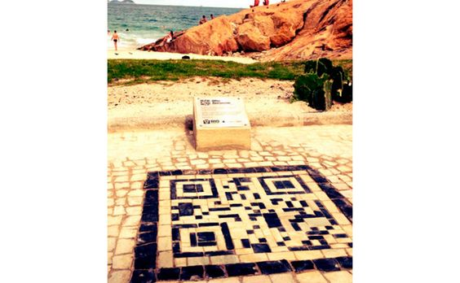

Fonte: Juliane Massaoka(2013)

A leitura é feita por meio de aplicativos celular extremamente leve e com uma grande quantidade de opções, o aplicativo utiliza a câmera para capturar a imagem, ao fazer a decodificação o usuário será direcionado para uma página caso a informação seja um link ou é mostrado um texto.

2.2.3 Geração do código

Qualquer um pode gerar os códigos de uma forma simples apenas escolhendo o forma de conteúdo e informando o mesmo, como descrito no tópico anterior a partir do conteúdo como por exemplo link após a leitura o aplicativo direciona a página.

Muitos sites na internet disponibilizam esta ferramenta de forma paga ou gratuita, de forma gratuita os site geram o código de forma simples, já no plano pago dependendo do site é possível personalizar colorindo ou colocando logomarca da empresa assim como também pode ser gerado código de forma dinâmica podendo obter informações detalhada dos usuários que utilizaram o código gerado.

2.2.4 Criar Gerador de *QR Code*

O código é composto de vários pixels contendo informação sobre a versão, alinhamento, tipos de dados e informações de correção de erro dependendo da versão definindo tamanho:

Imagem 3:Criando *QR code* com php 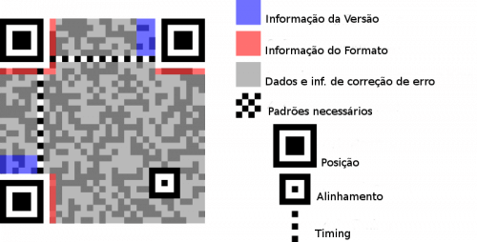

Fonte: Rodrigo Aramburu (2013)

A biblioteca a ser utilizada é a Zxing, é um projeto da google opensource com ela é possível gerar o arquivo de imagem do *QRCode* como também fazer a leitura por diversos meio, fazendo upload do arquivo ou leitura pela câmera com a ajuda de outras linguagens ou projetos:

Neste projeto utilizando a linguagem Java são utilizando 3 objetos da biblioteca Zxing que são BigMatrix, QRCodeWriter e ByterrayOutputStream além de mais outras duas para fazer o download:

Quadro 1:Gerar *QRCode*



Fonte: O autor.

2.2.5 Leitura do *QRCode*

A biblioteca utilizada para fazer a leitura é a mesma porém abordada de forma diferente, como o objetivo é para o motorista fazer a leitura utilizando o celular, a melhor forma encontrada foi a câmera, para ter acesso a ela com a aplicação web foi utilizado a linguagem Javascript.

Primeiramente inicia a câmera por meio do código javascript, conforme comandos que podem ser observados no quadro 2.

Quadro 2: Iniciar leitura de *QRCode*



Fonte: O autor

Com a imagem da câmera aparecendo na tela, quando exibido o código *QRCode* por meio do Zxing automaticamente é feito a leitura e enviado a informação para a tela.

**2.3 HTML**

Linguagem de marcação de hipertexto (HTML) segundo Samy Silva (2015, p. 19):

Hipertexto é todo texto inserido em um documento para a web e que tem como principal característica a possibilidade de se interligar a outros documentos da web com uso dos nossos já conhecidos links, presentes nas páginas dos sites que estamos acostumados a visitar.

Os elementos podem ser, por exemplo, uma tabela, uma seção ou uma imagem. Qualquer coisa que existe no site, o conteúdo e o design, é um elemento no DOM e pode a partir daí ser acessado por outras partes para estilizar e interagir com ele.

2.3.1 Aplicar HTML

O navegador colocará a imagem aonde está o posicionamento dos códigos inseridos no arquivo HTML e se houver texto, o mesmo será colocado acima e abaixo da imagem. Nenhum texto aparece nas laterais se a imagem for pequena ou tiver uma resolução baixa e adicionar uma rolagem se a imagem for grande.

No exemplo abaixo, existem três tags para mostrar o usuário; um título do tipo 1 mostrando Título, um parágrafo com o texto Lorem ipsum, um texto fictício que descreve a imagem, com o nome carro.jpg.

Quadro 3: Código HTML



Fonte: O autor

As tags são exibidas no navegador, no cabeçalho se encontra a informação sobre a página. O título da tag da página será exibido na barra de ferramentas do navegador e nos mecanismos de pesquisa.

O código HTML puro é, em outras palavras, usado apenas para obter a estrutura básica da página, exemplo de como o código fica no browser.

Imagem 4: Exemplo tag título,descrição e imagem

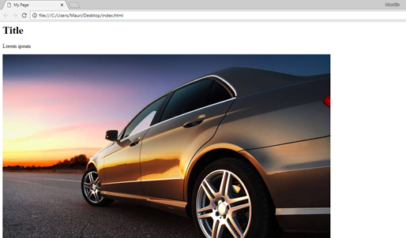

Fonte: Caroline Beluque (2017)

No entanto, as tags fornecidas no código HTML não determinarão muito da estrutura real, mas informa sobre que tipo de informação contém.

**2.4 CSS**

Quando já tem uma estrutura, é hora de criar um estilo e dar a página um pouco de coloração e design mais personalizado. Ao estilizar (CSS), os atributos mais usados são a cor, tamanho e posição. Coisas ainda mais avançadas são possíveis fazer com CSS, como adicionando sombras e alterar objeto quando o ponteiro é mantido sobre ele.

Para obter mais do que o design padrão em uma página, alguns estilos devem ser adicionados. tem três maneiras diferentes de adicionar design com CSS a uma página HTML; inline, interno ou externo,ou uma combinação dos três.

2.4.1 Três formas de aplicar CSS

Para dar exemplos curtos das três formas de adicionar estilo a objetos, digamos que todos os parágrafos na página deve ser azul. A primeira maneira de fazer isso é dizer ao objeto diretamente no arquivo HTML código que a cor deve ser azul, isso é chamado CSS in-line. O código abaixo exibe um exemplo onde a cor do estilo: azul foi adicionado à tag de parágrafo.

Quadro 4: Parágrafo em HTML



Fonte: O autor

Adicionar o estilo de atributo a qualquer objeto torna possível escrever regras de estilo diretamente no objeto. Adicionar estilo dessa forma afetará apenas esse objeto em particular, portanto, no exemplo mais a frente, isso será suficiente, mas se outra tag de parágrafo for adicionada, o estilo precisa ser adicionado a essa tag também. Para aplicar o mesmo estilo em todos os elementos de um tipo específico, o CSS interno pode ser usado. O código de estilo é movido para a tag head, e o estilo, portanto, aplica-se a todas as tags de parágrafo na página.

Quadro 5: CSS e HTML 

Fonte: O autor

O código CSS inline é apenas para elemento específico. CSS interno torna mais difícil mudar o design após a codificação inicial, a repetição de código torna mais fácil perder um lugar ou arquivo e, em seguida, o objeto nesse local ainda terá o estilo antigo. Para evitar este problema, o código CSS pode ser movido para um arquivo separado, um arquivo CSS. Isso é chamado CSS externo.

Quadro 6: Importação do arquivo CSS 

Fonte: O autor

Ao mover o estilo do objeto para um estilo externo, é possível para usar os atributos id e class, que são maneiras de identificar objetos. A identificação do atributo deve ser único nessa página ou eles irão processar e causar um erro e alguns estilo ou funcionalidade pode não funcionar. O atributo de classe pode ser o mesmo em vários objetos e um objeto pode ter vários valores. Ambas as classes e ids podem ser usados ​​para adicionar estilo.

O ponto (.) Antes da palavra no arquivo CSS indica que é uma classe, enquanto uma hashtag(#) significaria um id. Este tipo de sintaxe pode ser usado no CSS interno e externo, mas não o CSS in-line em que o estilo está no objeto específico e não em um contexto maior. Se todas essas três formas forem usadas, o externo funciona como uma definição mais geral, enquanto inline é o estilo mais detalhado.

**2.5 JasperReport**

2.5.1 Definição

Este framework é utilizado para gerar relatórios que auxiliam na organização e interpretação das informações, podendo salvar ou imprimir.

Os arquivos do JasperReport tem formato .jasper nele tem informação de dimensões, campos e todas características postas no relatório.

O programa pode gerenciar as informações por três métodos que são, campos (fields), Parâmetros (parameter) e Variáveis(variable). Os fields são utilizados para mapear as variáveis, da lista de classe com informações que está sendo passado. Parâmetros passadas individualmente sem lista, geralmente é utilizando para passar informações que não consta na lista. Variáveis têm o mesmo método dos parâmetros para passar as informações porém é possível adicionar cálculos.

2.5.2 Como Gerar

Para a geração do relatório é preciso utilizar o programa iReport, nele é desenvolvido o layout como também inserido texto organizando a informações e os métodos para receber as informações(fields,parameter,variable) como descrito no título anterior.

Na plataforma java após gerado o arquivo de relatório e instalado o jar para funcionar o Jasperreport, é necessário criar uma classe para definir local e imprimir cada relatório.

Quadro 7: Gerar relatório 

Fonte: O autor

**2.6 MongoDB**

É um banco de dados noSQL, ou seja, como o nome já diz o nome não tem SQL mesmo assim ele já se tornou muito popular, ele também não tem modelos relacionais.

2.6.1 Características

Segundo Higor Medeiros (2014, p. 1):

O MongoDB é um banco de dados orientado a documentos, diferente dos Bancos de dados tradicionais que seguem o modelo relacional.

Dessa forma, já temos uma primeira diferença entre os dois modelos, onde o Banco orientado a documentos lida com documentos e não com registros como no modelo relacional onde tudo é representado usando uma abordagem bidimensional (tabelas representadas através de duas dimensões: linhas e colunas).

Este banco de dados é recomendado para grande volume de informações sendo muito fácil sua utilização que recebe comandos JSON para enviar e receber requisições além de ter uma fácil instalação.

2.6.2 Instalação

Para instalar primeiramente é necessário fazer o download, executar o arquivo para fazer a instalação.

Após isso já é possível executar o arquivo Shell, por meio dele vai ser criado o banco de dados, documentos e coleções, por padrão o Mongo se conecta ao banco de dados “test” podendo alterar depois.

2.6.3 Utilização

Para criar um documento e armazená-lo em uma coleção usamos o código:

Quadro 8: Criar documento.



Fonte: O autor

Verificar se foi armazenado no banco:

Quadro 9: Consulta ao Banco



Fonte: O autor

Inserir informações:

Quadro 10: Inserir Informações



Fonte: O autor

Remover informações:

Quadro 11: Remover informações



Fonte: O autor

Alterar informações:

Quadro 12: Alterar informações



Fonte: O autor

**3 METODOLOGIA**

No primeiro momento foram realizados estudos para aprofundamento sobre os temas controle financeiro, código *QR Code* e as linguagens a ser utilizada como html e css buscando entender sobre cada assunto de modo teórico.

Como é preciso desenvolver o sistema, depois de entender cada conteúdo a busca foi então de modo prático procurando por exemplos e colocando em prática.

Para o sistema se tornar dinâmico com o recebimento processamento e envio das informações para a tela do usuário vai ser utilizado a linguagem java é a mais conhecida e usada, por meio dela o desenvolvedor modela todas as funcionalidades do sistema.

O *QRCode* serviu como uma forma fácil de fazer o registro de presença, porque ele é baixado como arquivo de imagem e o mesmo pode ser impresso e colocado em qualquer lugar ou manter armazenado no celular para mostrar a imagem e fazer a leitura.

A utilização da linguagem HTML e CSS é realizado o front-end do sistema, ou seja, a parte visual. Para fazer o back-end é utilizado a linguagem Java e Javascript juntamente com a biblioteca ZXing para fazer a geração e leitura do *QRCode*, responsável pelo armazenamento ficou o banco de dados MongoDB que é simples e prático de usar.

**4 IMPLEMENTAÇÃO**

Seguindo a metodologia de estudo foi aplicado na prática tornando o sistema uma aplicação java web, no qual necessita de um banco de dados e a câmera para fazer a leitura do *QRCode.*

Para fazer o gerenciamento dos passageiros é preciso cadastrar os mesmo, na página de cadastro como pode ser visualizado na imagem 5, o usuário deverá preencher as informações para salvar dentre elas os dados pessoais valor e a afirmação para gerar a cobrança.

Imagem 5: Página para cadastrar cliente 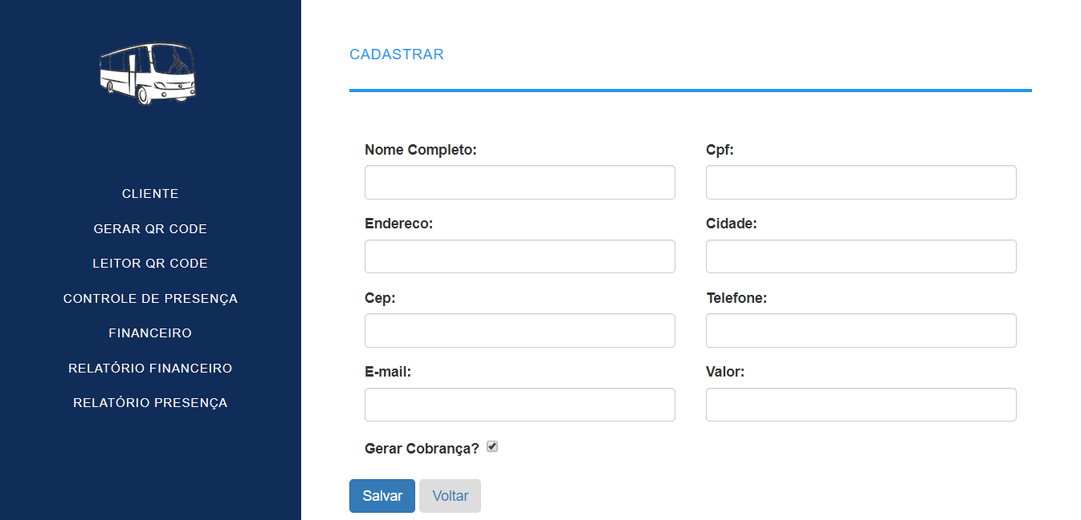

Fonte: O autor

Após o cadastro tem a lista de clientes nela existem alguns botões de cadastrar um novo cliente, editar e informações resumidas sobre ele.

Imagem 6: Lista clientes

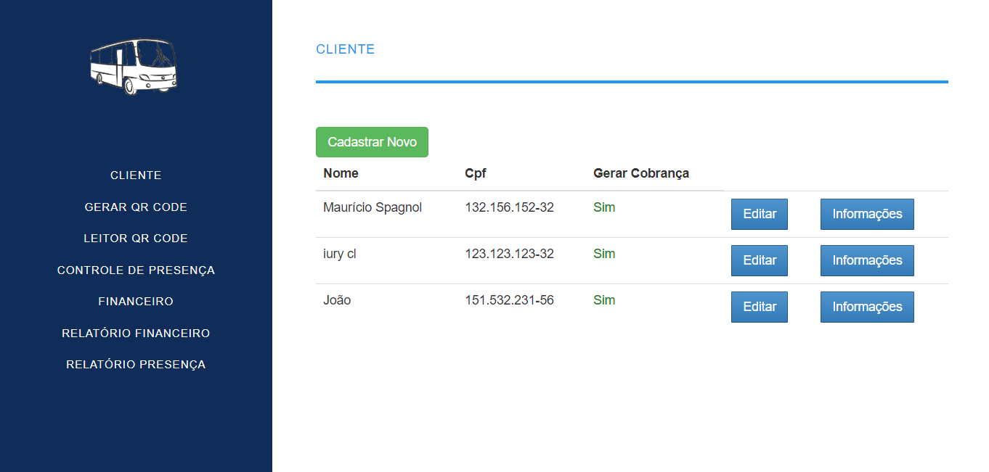

Fonte: O autor

Para fazer o registro de presença é preciso ter o leitor de *QRCode* como mostrado na imagem 7 ao clicar no menu “Leitor *QRCode*” o site solicita permissão para ativar câmera mostrando a imagem na página. Este processo quem vai fazer é o motorista que ao passageiro entrar no transporte irá apontar o código *QRCode* para a câmera fazendo o registro da presença. Após fazer todos os registros desejados pode verificar a lista de presença do dia ou gerar um relatório como demonstrado na imagem 8 e 9.

Imagem 7: Leitor *QRCode*

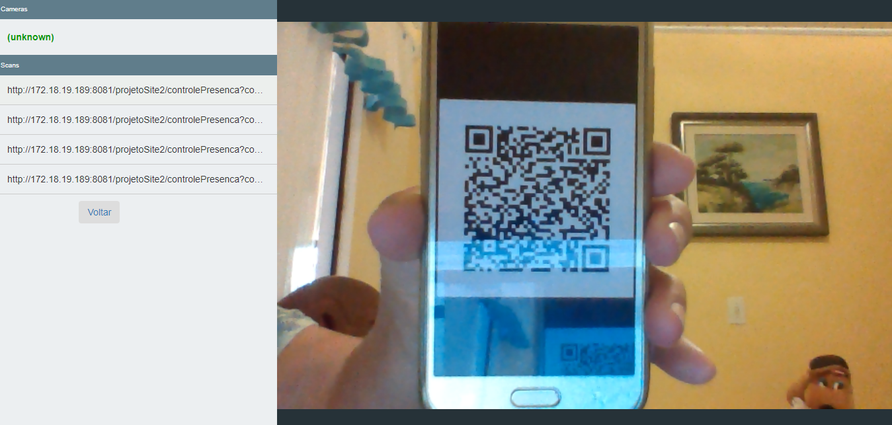

Fonte: O autor

Imagem 8: Controle de Presença 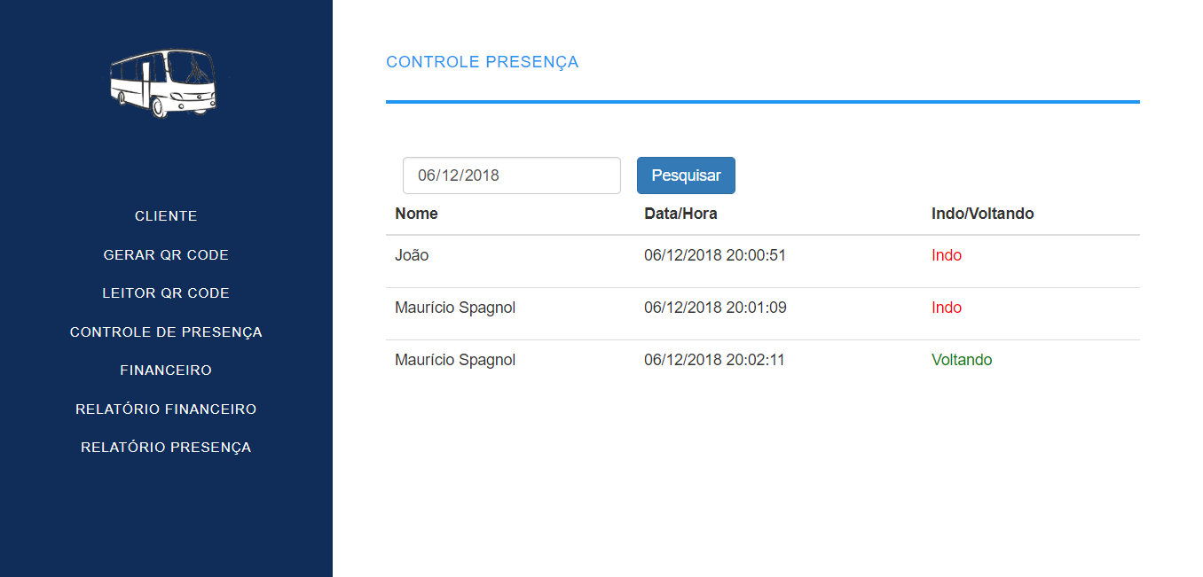

Fonte: O autor

Imagem 9: Relatório Financeiro 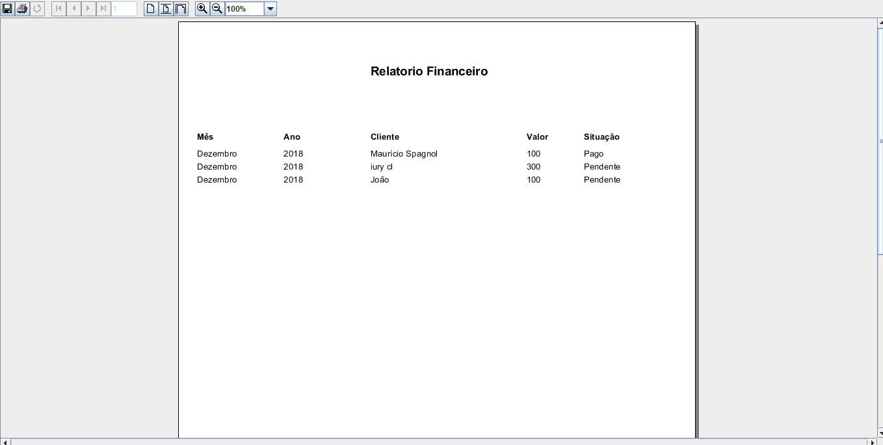

Fonte: O autor

Com algumas referências do livro Como Organizar sua vida financeira foi desenvolvido o componente financeiro com o objetivo de diminuir o trabalho do usuário para fazer o controle como por exemplo a geração da cobrança, que não é necessário gerar individualmente para cada cliente, somente selecionando o mês e ano o sistema faz a busca de todos clientes cadastrados e gera a cobrança, como demonstrado na imagem 10 é possível ter o controle financeiro informando quais cobranças foram pagas e que não foram.

Imagem 10: Cobrança 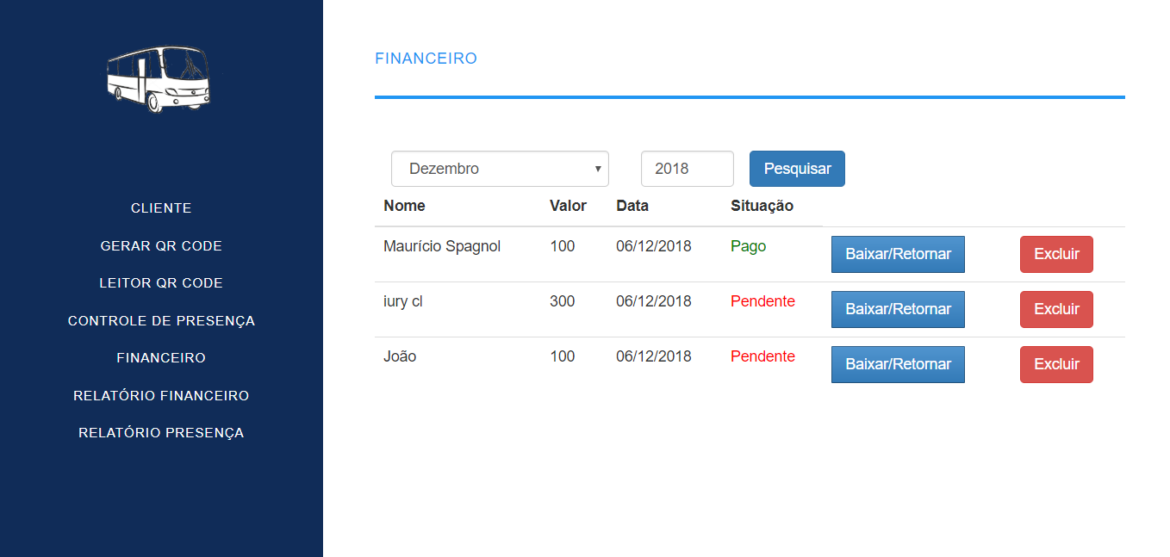

Fonte: O autor

Por meio de relatórios e vários tipos de filtros o sistema demonstra uma melhor explicação sobre o financeiro, facilitando ao usuário saber qual preço fazer e prever possíveis lucros ou prejuízos do caixa, demonstrado na imagem 11.

Imagem 11: Filtro para Relatório financeiro 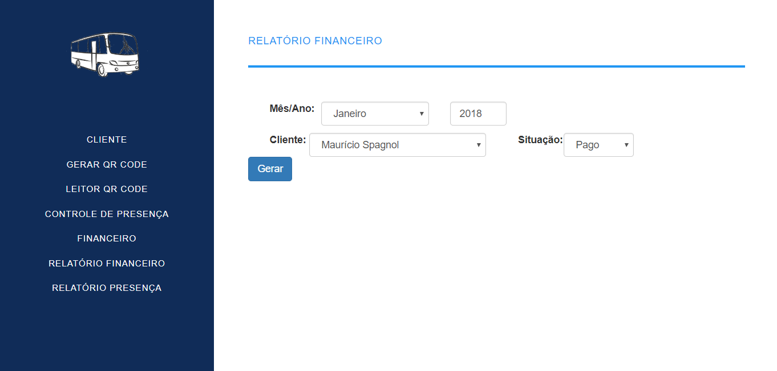 Fonte: O autor

Tanto para a leitura quanto a geração do *QRCode* foi utilizado a biblioteca Zxing, a geração da imagem com código *QRCode* conta com uma página listada de todos os cliente com uma botão cada que ao gerar faz o download do arquivo.

Imagem 12: Página para gerar *QR Code*

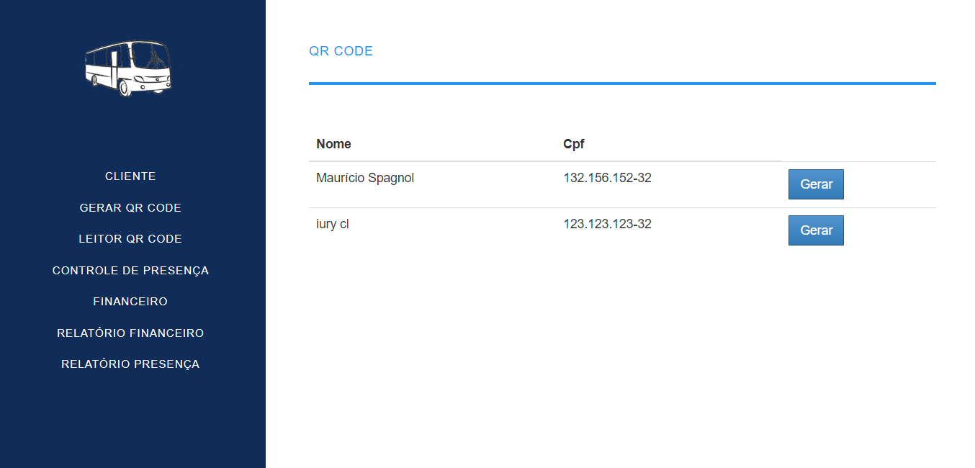

Fonte: O autor

**5 CONCLUSÃO**

Este projeto foi um grande desafio porque está entre os meu primeiros desenvolvidos e ter algumas funcionalidades no qual não tinha conhecimento então foi preciso estudar mais.

Uma das funcionalidades foi a geração e leitura do *QRCode* no qual foi preciso adaptar a geração para fazer o download e também o código para fazer leitura foi separado porque alguns métodos do javascript não funciona, fica em aberto então uma possível correção.

Apesar da aplicação ser separada ela funcionou perfeitamente, foi possível fazer a leitura do *QRCode*, que continha o código do cliente e enviado esta informação entre as aplicações para o registro de presença.

Graças ao banco de dados MongoDB de simples usabilidade todas informações foram tratadas como desejado, por exemplo, o cadastramento de cliente edição e exclusão, como também o registro de presença. Todos os tipos de filtros para gerar os relatórios responderam ao desejado, com rapidez.

O sistema pode ser atualizado acrescentando mais funcionalidades como ideia fazer com que o financeiro gera os boletos e sincronizar com o sistema bancário e também fazer um projeto complementar criando um aplicativo podendo gerar e fazer a leitura pelo mesmo.

**‘’’’’’**

**REFERÊNCIAS**

ARAMBURU, Rodrigo.**Criar QR Code com php** 2013. Disponível em: <http://www.botecodigital.info/php/criando-qr-code-com-php/>. Acesso em: 08 Junho 2018.

BULEQUE, Caroline. **O tamanho da roda pode aumentar o consumo de combustível do carro?** 2017. Disponivel em: <https://www.blog.connectparts.com.br/o-tamanho-da-roda-pode-aumentar-o-consumo-de-combustivel-do-carro/>. Acesso em: 28 Junho 2018 .

CERBASI, Gustavo de. **Como organizar sua vida financeiro:** .ed. Elsevier: 2009. 157 p.

CONVICTIVA.**O uso do QR Code na comunicação** 2017. Disponível em: <http://www.convictiva.com.br/artigos/o-uso-do-qr-code-na-comunicacao/>. Acesso em: 07 Junho 2018.

FANTASAI, Tab Atkins. **CSS Values and Units Module Level 3.** 2016. Disponível em: <https://www.w3.org/TR/css3-values/#relative-lengths>.Acesso em: 24 Jun. 2018.

LANHELLAS,Ronaldo. **JasperReport: Relatórios em java com iReport**  2014. Disponível em: <https://www.devmedia.com.br/jasperreport-relatorios-em-java-com-ireport/31075[/](http://alphalixodigital.blogspot.com/)>. Acesso em: 09 Novembro 2018.

MEDEIROS,Higor. **Introdução ao MongoDB**  2014. Disponível em: <https://www.devmedia.com.br/introducao-ao-mongodb/30792>. Acesso em: 24 Novembro 2018.

NOSEQRET.**Tudo sobre QR Code** 2018. Disponível em: <https://www.noseqret.pt/tudo-sobre-qr-codes/>. Acesso em: 06 Junho 2018.

PRASS, Ronaldo. **Entenda o que são os ‘QR Codes’, códigos lidos pelos celulares**  2011. Disponível em: <http://g1.globo.com/tecnologia/noticia/2011/05/entenda-o-que-sao-os-qr-codes-codigos-lidos-pelos-celulares.html>. Acesso em: 06 Junho 2018.

SAMY SILVA, Maurício de. **Fundamentos de HTML5 e CSS3:** .ed. Novatec: 2015. 39 p.

XAVIER FOX. **QR Code: Entenda o que é e como funciona o código**  2014. Disponível em: <http://www.techtudo.com.br/dicas-e-tutoriais/noticia/2011/03/um-pequeno-guia-sobre-o-qr-code-uso-e-funcionamento.html[/](http://alphalixodigital.blogspot.com/)>. Acesso em: 22 Maio 2018.